《Densen商业管理软件使用手册》

(单机版)

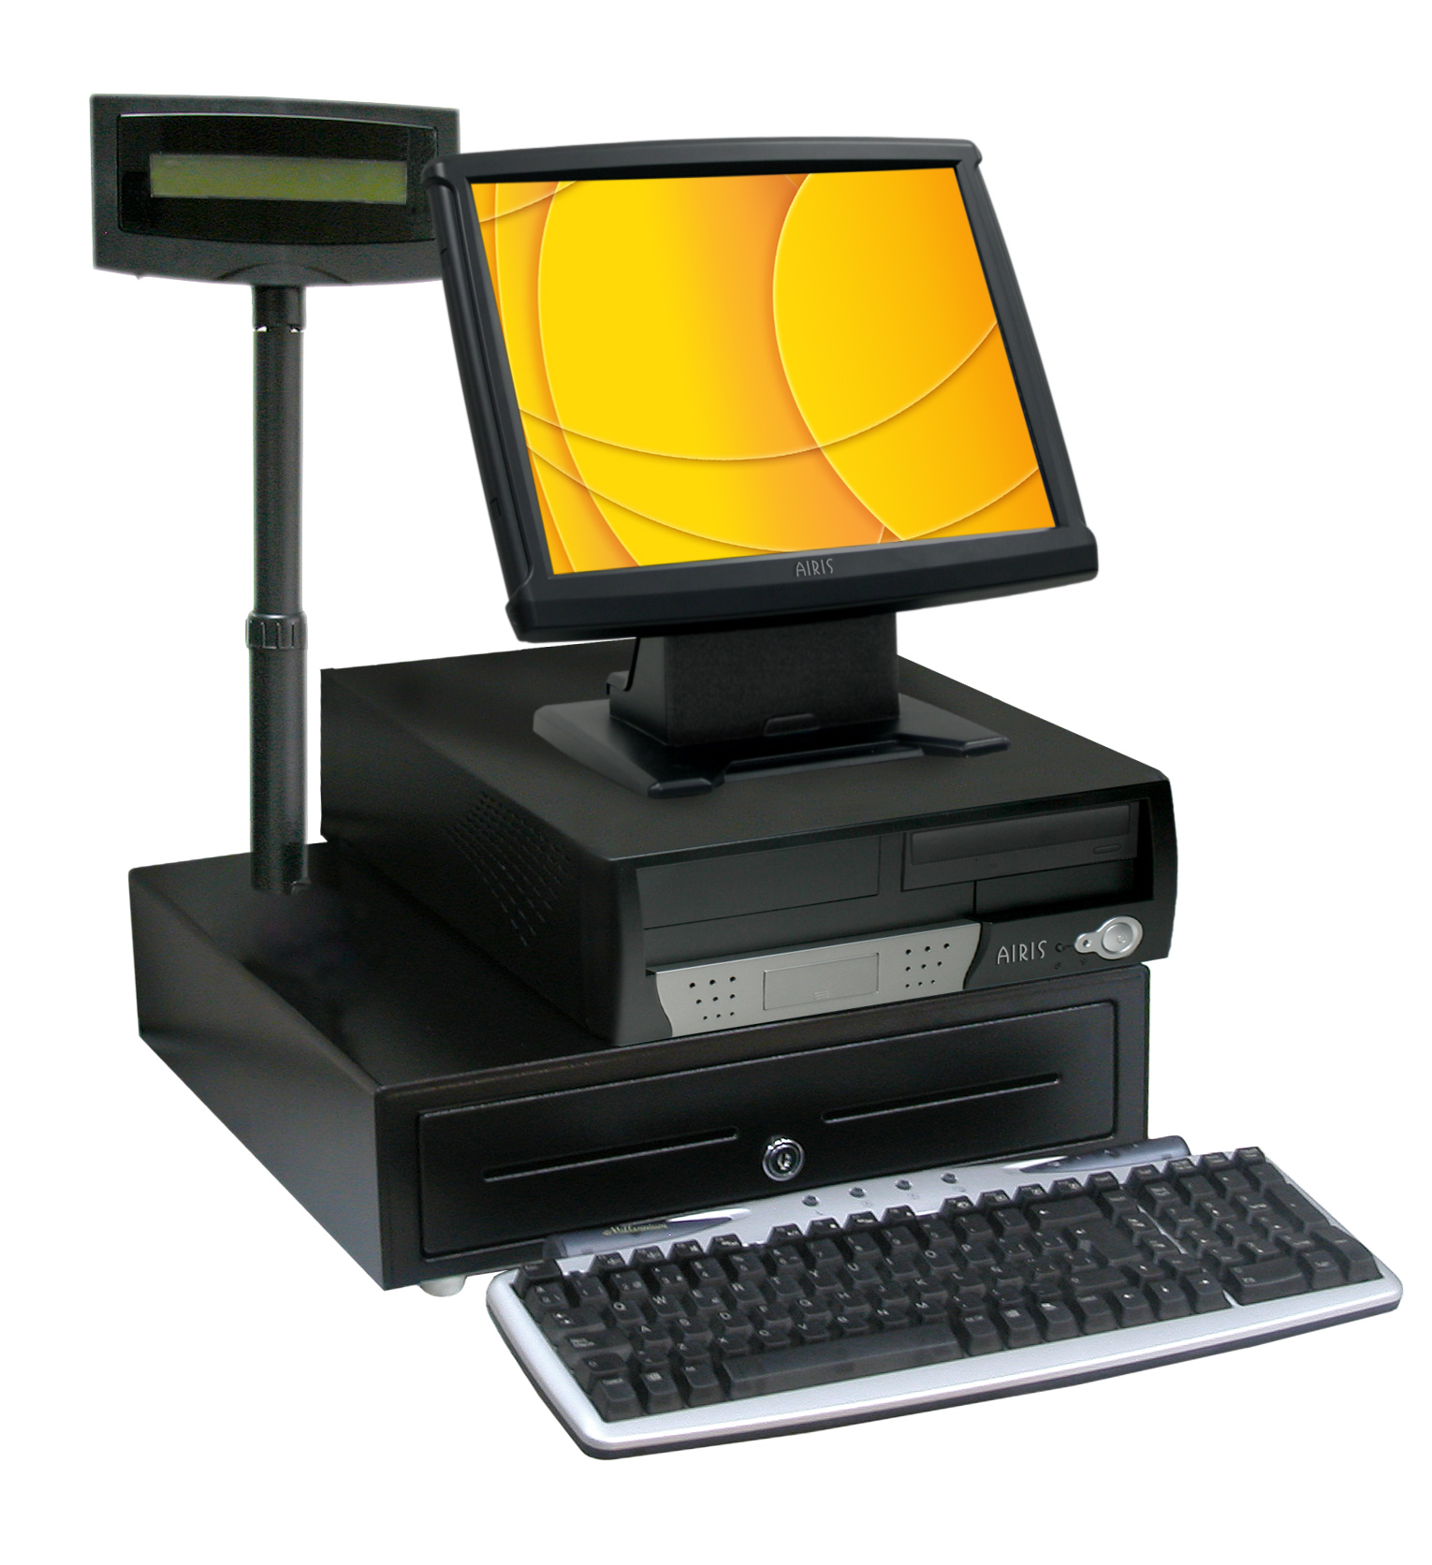
目 录

- 系统简介……………………………………………………3
- 系统安装……………………………………………………3
- 系统使用步骤………………………………………………3
- 软件注册……………………………………………………19
- POS硬件支持………………………………………………19
- 联系方式……………………………………………………20

一、系统简介：
中讯商业管理软件“操作简单、功能实用”，适合在商场、超市、专卖店、便利店、电器、图书、化妆品、五金、通讯器材、眼镜店等销售领域的零售或批发使用。本系统支持商品条形码扫描、超市小票据打印、顾客显示屏、自动控制钱箱，使用该系统可以方便地进行进、销、存及收银的管理。
本系统特别适合在中小超市或门店使用,在满足日常使用需求的前提下,突出了操作简单的特点,无需专业的电脑知识,只要会打字的人就可以胜任操作,不像其它一些软件,功能很多但又用不上,显得操作很复杂，为用户提供简单实用的软件是我们的长期以来的服务宗旨。

二、系统安装：
- 首先安装《DensenPos2007 中讯商业管理软件》。运行里面的Setup.exe即可。
如果不能安裝或運行，請在光盘上找到或下載支持文件。
1.Microsoft .NET Framework 2.0 版运行库 ［必须的］
2.BIXOLON SAMSUNG OPOS ［必须的］
3.Microsoft .NET Framework 2.0 版简体中文语言包 .NET Framework 语言包中包含面向非英语语言的翻译文字，例如错误消息。如果没有安装语言包，则这些信息默认情况下显示为英文。
4.samsung350 打印机驱动 适用于Samsung SPR350 打印机。
samsung270/EPSON TM-210 打印机驱动 适用于Samsung SPR270/EPSON TM-210 打印机。

三、系统使用步骤：
1、完成前面的设置后就可以开始使用《中讯商业管理软件》了，在开始菜单或者桌面上找到：中讯商业管理软件 图标，运行。
2、用户登录，默认帐号为“收银员”，密码为空！使用“总经理“登录后可修改各个用户的密码和权限！
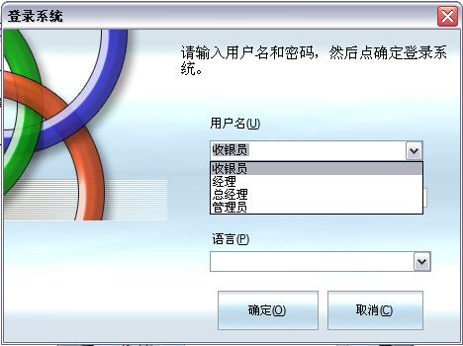
3、登录后进入系统主界面：
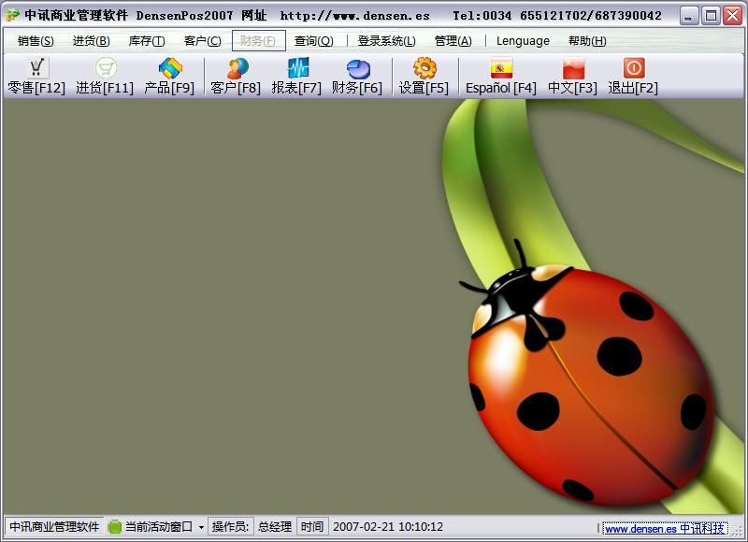
- 接着可以进行基本信息的添加，如商品信息、类别信息等,这里以商品信息为例，其它基本信息操作类似，按，或按F9打开界面，如下图：
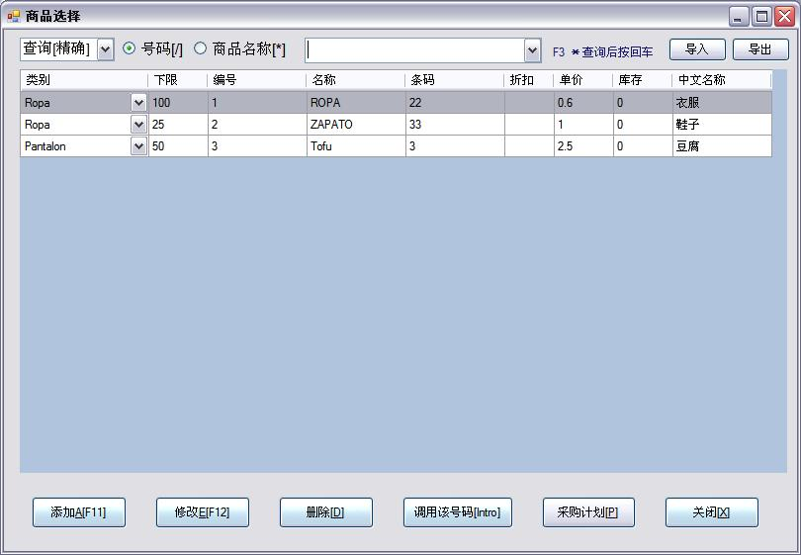
添加新产品
修改产品
添加新产品：
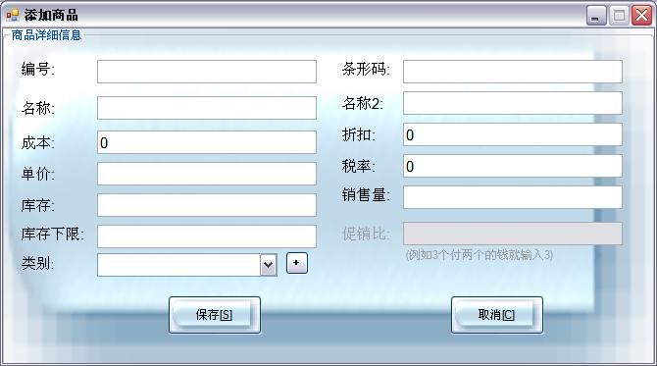
编号，名称，单价，一定要填

5、系统设置（包括公司信息，POS设置和打印设置）：
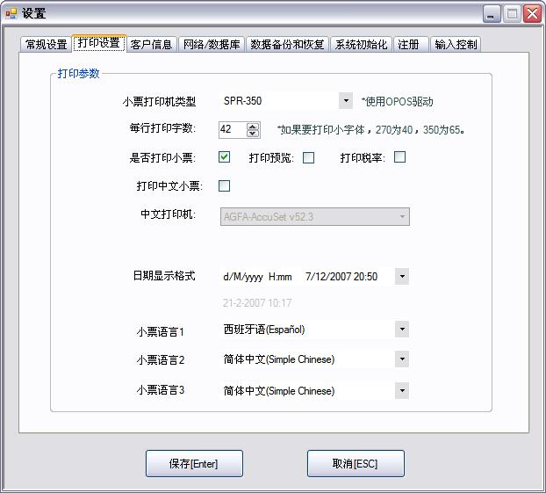
首先点击这里导入默认的配置。
然后选相应的打印机型号

6、身份设置：打开菜单 管理-身份设置
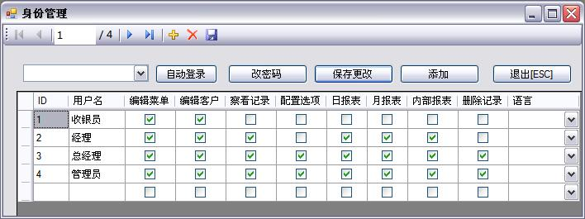
*权限管理（要把权限授予的在对应模块处打上勾即可）：

7、销售：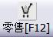
填写全部产品折扣，如九折：9
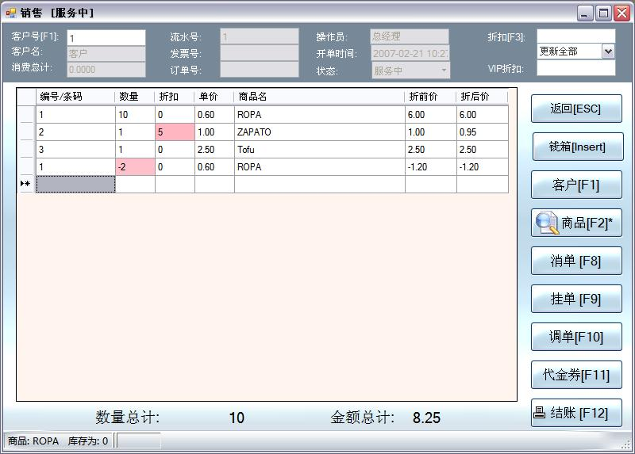
填写单个产品折扣，如九折：9
在此输入商品编号 / 条形码后按回车.
选择存入草稿的单据.
查找商品
在最后一行按两下Enter/Intro/回车，或按F12 打开收钱画面
1).仅仅收现金/Visa，直接输入数字即可
2). 一部分现金，一部分Visa，输入现金后，按向下或者F11收Visa
3).使用代金券Vale,直接按F12打开Vale界面，输入客户的Vale编号，回车。
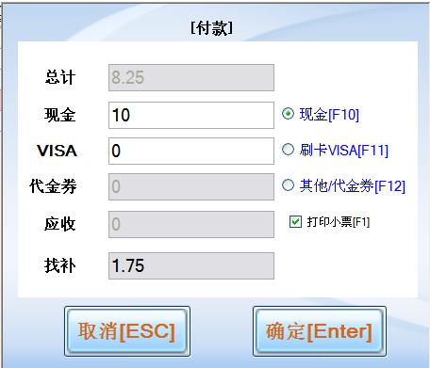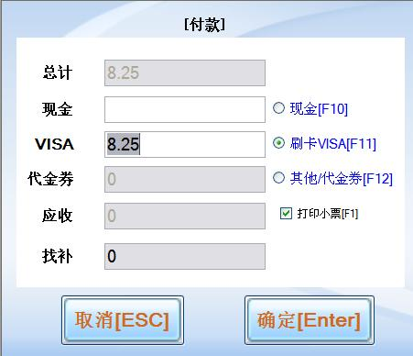
注：[进货]的操作与[销售]类似，在此略。
小票样子
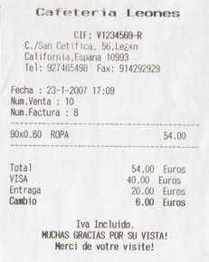 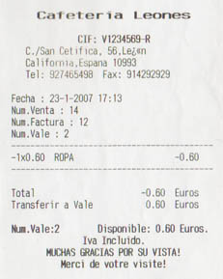 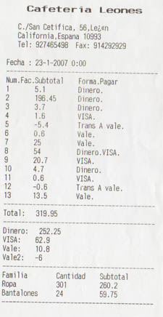
Visa付款 Vale付款 日报表
8、报表：
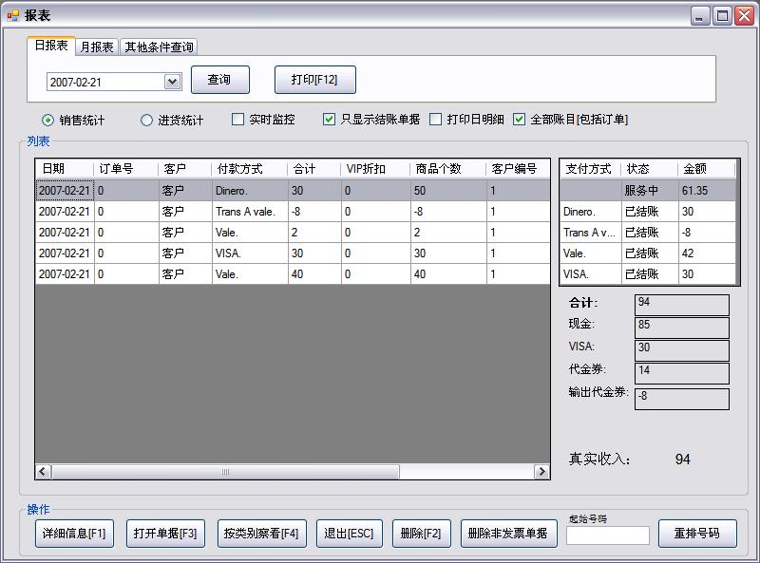
按类别统计销售情况
9、数据备份：有多种方式备份数据库，用户可以选择其中一种。
1)、备份方法一(或者手工直接复制安装后的data文件夹到别的地方保存即可.):
2)、备份方法二(自动备份，设置-数据备份-自动备份设置界面，设置好备份时间，重起程序后即生效，系统将自动备份数据库。):
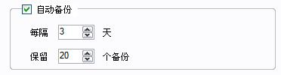
10、系统初始化:
[销账]有多种选项可以选择，把您需要清理的选项勾上，点[销账[即可。
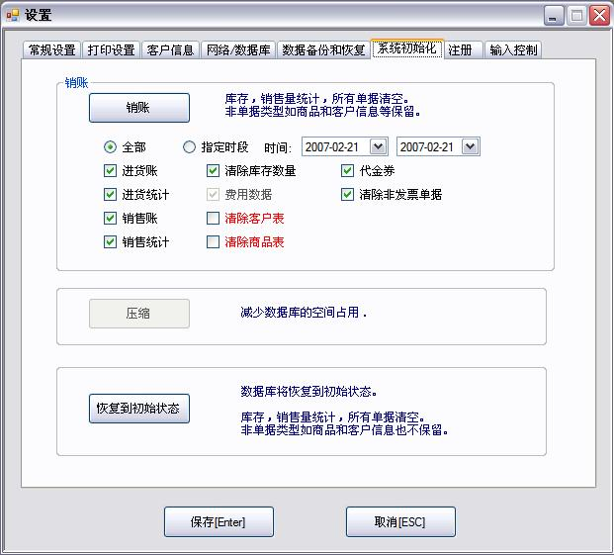
注：如果执行[恢复到初始状态]操作，系统将删除所有数据，请慎重考虑才确认。

四、软件注册：
本软件可以免费下载试用，但试用版本有功能的限制。要使用更好的功能和得到我们的技术支持等服务，请您向我们购买正版软件，我们收到注册款后3个工作日内,把软件注册码给您。

五、POS硬件支持：
本系统支持市面上流行的商品条形码扫描器、超市小票热敏据打印机、顾客显示屏、收银钱箱等POS硬件，不需另加装驱动程序。由于POS配件种类较多,下面只列举一些常用,供用户参考：
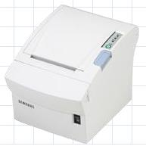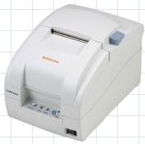
350热敏打印机 275针式打印机 美国MS9540激光枪

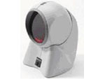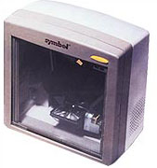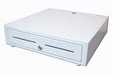
美国MS7120激光平台 SYMBOL LS5800 激光平台 CA41程控钱箱

六、联系方式：
中讯科技
网址:Http://www.densen.es
E-Mail:info@densen.es
客服MSN:alex_zoucn@hotmail.com
电话:687390042/655121702
Valencia代理: 675285684

